Модели пространственных данных.
Информационную основу ГИС образуют цифровые представления (модели) реальности. С появлением компьютера все множество данных разделилось на два типа: цифровые и аналоговые данные. Последними стали именовать данные на традиционных «бумажных» носителях, используя этот термин как антоним цифровым данным. В отличие от аналоговой, цифровая форма представления, хранения и передачи данных реализуется в виде цифровых кодов или цифровых сигналов.
Объектом информационного моделирования в ГИС является пространственный объект. Это одно из ключевых понятий геоинформатики. Он может быть определен как цифровое представление (модель) объекта реальности (местности), содержащее его местоуказание и набор свойств (характеристик, атрибутов), или сам этот объект.
Некоторое множество цифровых данных о пространственных объектах образует пространственные данные. Они состоят из двух взаимосвязанных частей: позиционной (тополого-геометрической) и непозиционной (атрибутивной) составляющих, которые образуют описание пространственного положения и тематического содержания данных соответственно.
Пространственные объекты как абстрактные представления реальных объектов и предмет информационного моделирования (цифрового описания) в ГИС разнообразны и традиционно классифицируются сообразно характеру пространственной локализации отображаемых ими объектов реальности, мерности пространства, которое они образуют, модели данных, используемой для их описания, и по другим основаниям. В рамках объектно-ориентированных моделей данные могут конструироваться в новые классы объектов, отличные от базовых или созданных ранее. Базовыми (элементарными) типами пространственных объектов, которыми оперируют современные ГИС, обычно считаются (в скобках приведены их синонимы) следующие:
- точка (точечный объект) – 0-мерный объект, характеризуемый плановыми координатами;
- линия (линейный объект, полилиния) – 1-мерный объект, образованный последовательностью не менее двух точек с известными плановыми координатами (линейными сегментами или дугами);
- область (полигон, полигональный объект, контур, контурный объект) – 2-мерный (площадной) объект, внутренняя область, ограниченная замкнутой последовательностью линий (дуг в векторных топологических моделях (данных) или сегментов в модели «спагетти») и идентифицируемая внутренней точкой (меткой);
- пиксел (пиксель, пэл) – 2-мерный объект, элемент цифрового изображения, наименьшая из его составляющих, получаемая в результате дискретизации изображения (разбиения на далее неделимые элементы растра); элемент дискретизации координатной плоскости в растровой модели (данных) ГИС;
- ячейка (регулярная ячейка) – 2-мерный объект, элемент разбиения земной поверхности линиями регулярной сети;
- поверхность (рельеф) – 2-мерный объект, определяемый не только плановыми координатами, но и аппликатой Z, которая входит в число атрибутов образующих ее объектов; оболочка тела;
- тело – 3-мерный (объемный) объект, описываемый тройкой (триплетом) координат, включающей аппликату Z, и ограниченный поверхностями.
Общее цифровое описание пространственного объекта включает:
- наименование;
- указание местоположения (местонахождения, локализации);
- набор свойств;
- отношения с иными объектами;
- пространственное «поведение».
Два последних элемента описания пространственного объекта факультативны.
В зависимости от типа объекта его местоположение определяется парой (триплетом) координат (для точечного объекта) или набором координат, организованным определенным образом в рамках некоторой модели данных
Это геометрическая часть описания данных, геометрия (метрика) рассматриваемых пространственных объектов, отличная от их семантики (непозиционных свойств).
Перечень свойств соответствует атрибутам объекта, качественным и количественным его характеристикам, которые приписываются ему в цифровом виде пользователем, могут быть получены в ходе обработки данных или генерируются системой автоматически (к последнему типу атрибутов принадлежат, например, значения площадей и периметров полигональных объектов). Существует расширенное толкование понятия атрибута объекта; последнему могут быть поставлены в соответствие любые типы данных: текст, цифровое изображение, видео- или аудиозапись, графика (включая карту), что, по существу, реализуется на практике в мультимедийных электронных атласах. Под атрибутами понимаются именно содержательные, тематические (непозиционные, непространственные) свойства объектов.
Под отношениями понимают прежде всего топологические свойства (топологию). К топологическим свойствам пространственного объекта принято относить его размерность (мерность, пространственную размерность), сообразно которой выше были выделены 0, 1, 2 и 3-мерные объекты; замкнутость, если речь идет о линейных объектах в широком смысле слова; связность; простота (отсутствие самопересечения линейных объектов и «островов» в полигоне); нахождение на границе, внутри или вне полигона; признак точечного объекта, указывающий, является ли он конечным для некоторой линии. Примерами топологических отношений объектов являются их свойства «пересекаться» (или «не пересекаться»), «касаться», «быть внутри», «содержать», «совпадать», «не совпадать».
Топология вместе с геометрией образует тополого-геометрическую часть описания данных, его позиционную часть.
Таким образом, в самом общем виде в пространственных данных следует различать и выделять три составные части: топологическую, геометрическую и атрибутивную – «геометрию», «топологию» и «атрибутику» цифровой модели пространственного объекта.
Способы организации цифровых описаний пространственных данных принято называть моделями данных по традиции, унаследованной из теоретических обобщений проектирования систем управления базами данных. Они называются также цифровыми представлениями или просто представлениями пространственных данных.
К основным базовым моделям (представленям) пространственных данных, используемым для описания объектов размерности не более двух (планиметрических объектов) относятся:
- растровая модель;
- регулярно-ячеистая (матричная) модель;
- квадротомическая модель (квадродерево, дерево квадратов, квадрантное дерево, Q-дерево, 4-дерево);
- векторная модель:
векторная топологическая (линейно-узловая) модель;
векторная нетопологическая модель (модель «спагетти»).

Растровая модель данных.
Модель данных, именуемая растровой взамен устаревшего наименования матричной модели данных, имеет аналогии в компьютерной графике, где растр – прямоугольная решетка – разбивает изображение на составные однородные (гомогенные) далее неделимые части, называемые пикселами (от английского pixel, сокращение от «picture element» – элемент изображения), каждому из которых поставлен в соответствие некоторый код, обычно идентифицирующий цвет в той или иной системе цветов (цветовой модели). Из множества значений логических пикселов складывается цифровое изображение. Растровая модель данных в ГИС предполагает разбиение пространства (координатной плоскости) с вмещающими ее пространственными объектами на аналогичные пикселам дискретные элементы, упорядоченные в виде прямоугольной матрицы. Для цифрового описания (позиционирования) точечного объекта при этом будет достаточно указать его принадлежность к тому или иному элементу дискретизации, учитывая, что его положение однозначно определено номерами столбца и строки матрицы (при необходимости координаты пиксела, либо его центроида или любого угла могут быть вычислены). Пикселу присваивается цифровое значение, определяющее имя или семантику (атрибут) объекта. Аналогичным образом описываются линейные и полигональные объекты: каждый элемент матрицы получает значение, соответствующее принадлежности или непринадлежности к нему того или иного объекта.

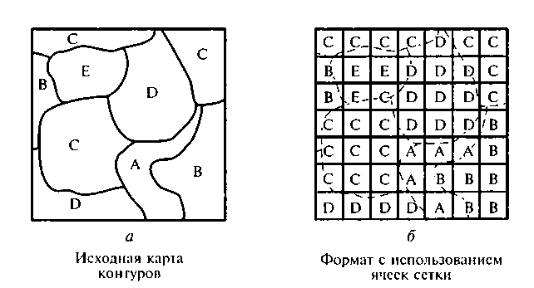
Рис. 6. Растровая модель данных Исходные полигональные объекты (а) с атрибутами (классами) Л, В, С, D и Е и матрица размером 7x7 растровой модели (о), каждому элементу которой присвоено значение атрибута объекта | Картография..., 1994. – С. 198|

Выбрав подходящий размер пиксела растровой модели, можно добиться пространственного разрешения (точности представления объектов), удовлетворяющего целям их цифрового описания и последующей обработки, если этому не препятствуют соображения экономии машинной памяти: двукратное увеличение разрешения ведет к четырехкратному росту объемов хранимых данных и т.д. Полученная матрица образует растровый слой с однотипными объектами; множество разнотипных объектов образует набор слоев, составляющих полное цифровое описание моделируемой предметной области. С каждым семантическим значением или кодом пиксела, кроме того, может быть связан неограниченный по длине набор (таблица) атрибутов, каждый из которых можно развернуть в производный слой, соответствующий размеру исходной матрицы. Таким образом, становится не столь обязательным разделение данных на позиционную и семантическую составляющие, отпадает необходимость в особых средствах хранения и манипулирования метрикой и семантикой пространственных данных, как это принято в векторных системах, существенно упрощаются аналитические операции, многие из которых (включая обработку запросов с логическими условиями) сводятся к попиксельным операциям с набором растровых слоев, которые могут быть легко «распараллелены».
В ГИС растрового типа (с возможностями поддержки растровой модели данных) достаточно просто могут быть реализованы функции их обработки, включая пространственный анализ. Зачастую они содержат также аппарат, получивший название «картографической алгебры» (неудачный дословный перевод с английского «тар algebra»), аналогичный по языковым средствам матричным операциям в некоторых языках программирования. Поддержка растровой модели данных – хорошая предпосылка (и условие) интеграции программных продуктов ГИС со средствами цифровой обработки данных дистанционного зондирования и обработки изображений в целом.
Простота машинной реализации операций с растровыми данными находится в противоречии с другой главной их особенностью – значительными затратами машинной памяти, требуемой для их хранения (в сравнении с объемами данных в векторных моделях).

3. Регулярно-ячеистая модель данных.
Описанная выше растровая модель данных пригодна для цифрового представления не только пространственных объектов в ГИС, но и изображений, например, цифровые фотоизображения, снятые непосредственно цифровой фотокамерой или полученные путем цифрования аналоговых негативов или фотоотпечатков на сканере. Или цифровые аэроснимки и космические снимки, получаемые с борта космических платформ и других летательных аппаратов. Или оцифрованную на том же сканере бумажную карту.
Во всех перечисленных выше случаях речь идет о цифровых растровых изображениях, образованных множеством его элементов – пикселов, каждому из которых ставится в соответствие значение (код) цвета или спектрального коэффициента яркости объекта съемки. На эти далее неделимые элементы растра «разбивается» и координатная плоскость с пространственными объектами в их растровом представлении. Если атомарной единицей данных при их описании служит элемент «разбиения» территории – регулярная пространственная ячейка (территориальная ячейка) правильной геометрической формы – речь идет о другой, отличной от растровой, хотя и формально с нею схожей, регулярно-ячеистой модели данных. Формальное сходство абсолютно в случае квадратной (прямоугольной) формы ячеек, хотя известны примеры регулярных (или квазирегулярных) сетей (решеток) с ячейками правильной треугольной, гексагональной или трапециевидной формы, равновеликих или квазиравновеликих.
При этом сеть может строиться (разумеется мысленно) на плоскости в условных прямоугольных координатах некоторой картографической проекции или на поверхности шара или эллипсоида; в последнем случае регулярными ячейками обычно являются сферические трапеции фиксированного или переменного углового размера.

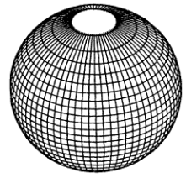

Рисунок – Разбиение сферы на равновеликие трапеции

Представление данных на основе регулярных пространственных сетей образует основу глобальных цифровых моделей рельефа (ЦМР) Земли.

4. Квадротомическая модель данных.
Актуальность использования этой модели и поддержки её программными средствами ГИС заключается в компактности по сравнению с растровой моделью, расточительной по объемам машинной памяти, требуемой для хранения растровых данных. Свойством эффективно уменьшать количество данных по сравнению с растровой моделью при сохранении быстрого доступа к элементам описания пространственных объектов обладает квадротомическая модель данных, основанная на подходе, известном как квадротомическое дерево (квадродерево). В его основе лежит разбиение территории или изображения на вложенные друг в друга пикселы или регулярные ячейки с образованием иерархической древовидной структуры – декомпозиции пространства на квадратные участки (квадраты, квадратные блоки, квадранты), каждый из которых делится рекурсивно на четыре вложенных до достижения некоторого уровня пространственного разрешения. Механизм построения квадродерева исходного участка территории с пятью областями (полигонами), которому в растровом представлении соответствовал бы рис. 10, в результате его последовательной (рекурсивной) декомпозиции на квадранты показан на рис. 11.
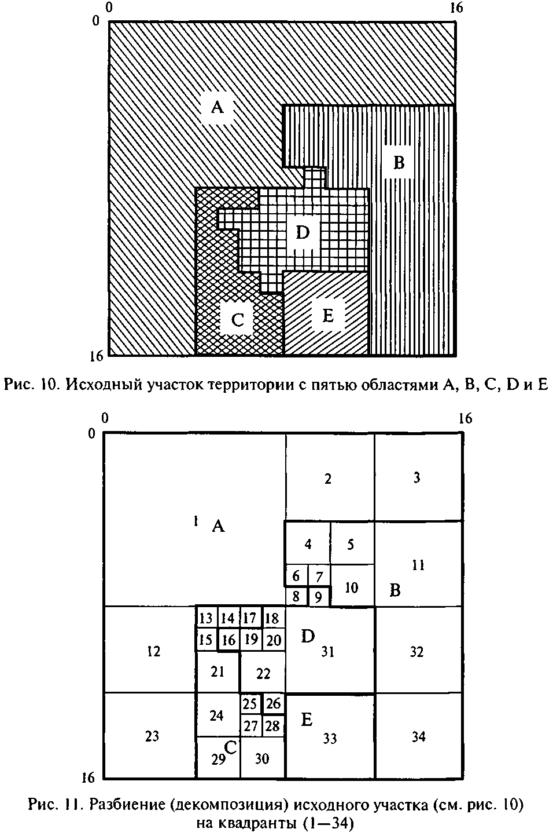

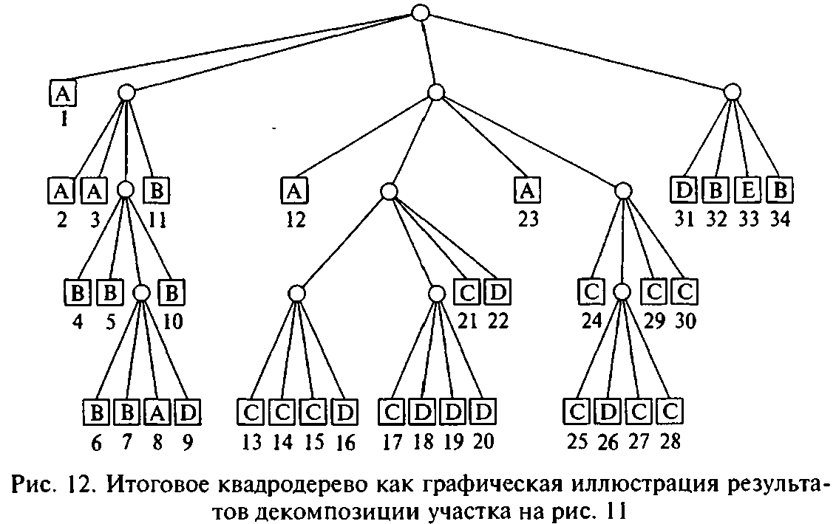

На первом этапе деления исходного участка на четыре квадратных блока (см. рис. 11) и одновременном «ветвлении» квадродерева (рис. 12) образуется один неделимый далее элемент № 1 (ему соответствует «лист» дерева на рис. 12) и три «узла» делимых далее квадратов первого уровня иерархии (принимая «корневой» уровень квадратного участка в целом за нулевой). За исключением девяти гомогенных квадратов на втором иерархическом уровне все остальные элементы делятся далее, пока необходимость дальнейшего деления не будет исчерпана на последнем четвертом этапе. Экономия в сравнении с растровой моделью данных очевидна – область Е оказалась представленной одним квадратом под номером 33 (а не 16 элементами растра или ячеек регулярной сети), и ее цифровое описание подразумевает лишь формализованное представление структуры квадродерева. Обычно оно строится на основе так называемой матрицы Мортона, определяющей оптимальный в некотором смысле порядок ее кодирования и физической записи, обеспечивая минимальный последовательный поиск.
Линейная квадротомическая модель данных практически реализована в немногих из известных программных средств ГИС. Ее не следует путать с так называемыми пирамидальными моделями, также рекурсивно организуемыми и используемыми при обработке цифровых изображений, включая данные дистанционного зондирования. В отличие от квадродерева, они представляют собой набор растровых слоев изображений с механически двукратно уменьшаемым разрешением, а потому более компактных, искусственно «загрубленных» в целях их быстрого воспроизведения.
Известны трехмерные расширения линейной квадротомической модели – это так называемая октотомическая модель (модель октарного дерева) как результат рекурсивного деления трехмерного пространства на восемь октантов, используемая для цифрового описания тел.
Предлагалась также модель трихотомического дерева с аналогичным квадратомическому делению треугольных элементов.

ВОПРОС 25 Векторные модели данных.
В отличие от занимающих все пространство растровых моделей векторные модели данных строятся на линиях, занимающих часть пространства. Это определяет основное преимущество векторных моделей, которое заключается в том, что им требуется на порядки меньшая память для хранения и меньшие затраты времени на обработку и представление. Они используются для цифрового представления точечных, линейных и площадных (полигональных) объектов, имея аналогии в картографии, где различаются объекты с точечным, линейным и площадным характером пространственной локализации
Векторные модели получают разными способами. Один из наиболее распространенных - векторизация сканированных (растровых) изображений то есть с помощью технологий цифрования карт, планов и другой графической документации с помощью устройств ввода векторного типа – дигитайзеров (цифрователей) с ручным обводом, генерирующих поток пар плановых координат (векторов) вслед за движением курсора (обводной головки) по планшету дигитайзера при отслеживании и записи графических объектов помещенного на него оригинала. Другой способ - построение модели в режиме редактирования.
При построении векторных моделей объекты создаются путем соединения точек прямыми линиями, дугами, полилиниями. Площадные объекты в векторных моделях задаются наборами линий.
Геоинформационные системы, работающие с векторными моделями, получили название векторных ГИС.
Конечно в реальности имеют дело не с абстрактными линиями и точками, а с объектами, содержащими линии и ареалы, занимающими пространственное положение, а также со сложными взаимосвязями между ними. Поэтому полная векторная модель данных отображает пространственные данные как совокупность следующих основных частей:
- геометрические (метрические) объекты (точки, линии и полигоны);
- атрибуты - признаки, связанные с объектами;
- связи между объектами.
Векторные модели отображают все типы координатных моделей: точечные, линейные, площадные. Типы координатных моделей определяются через базовый элемент линия следующим образом.
Точка определяется как линия нулевой длины. Линия - как линия конечной длины. Площадь представляется последовательностью связанных между собой линейных отрезков.
Векторные модели могут иметь любую заданную ширину линий, включая нулевую. В этом их преимущество перед растровыми, в которых точечный или линейный объект должен занимать группу ячеек. Это создает зависимость размеров растрового объекта от величины растра.
Поэтому точность векторных данных выше, чем растровых, так как векторные данные могут кодироваться с любой мыслимой степенью точности, которая ограничивается лишь возможностями метода внутреннего представления координат.
Не все природные явления имеют характерные четкие границы, которые можно представить в виде математически определенных линий. Это обусловлено динамикой явлений или способами сбора пространственной информации. Почвы, типы растительности, склоны, место обитания диких животных - все эти объекты не имеют четких границ.
Поэтому для полного изучения явлений окружающей действительности нужно использовать как векторные так и растровые данные, используя их преимущества.
Векторные модели делятся на две группы: векторные топологические (линейно-узловые) и векторные нетопологические (модели «спагетти»).
Простейшей векторной структурой данных является спагетти-модель, приведенная, которая по сути переводит один в один графическое изображение карты. Суть её заключается в следующем: если представить себе покрытие каждого графического объекта (каждой линии) бумажной карты кусочком (одним или несколькими) макарон, то вы получите достаточно точное изображение того, как эта модель работает. Каждый кусочек действует как один примитив: очень короткие – для точек, более длинные – для отрезков прямых, наборы отрезков, соединенных концами, – для границ областей. Каждый примитив – одна логическая запись в компьютере, записанная как строки переменной длины пар координат (X,Y). В этой модели соседние области должны иметь разные цепочки спагетти для общих сторон. То есть, не существует областей, для которых какая-либо цепочка спагетти была бы общей. Каждая сторона каждой области имеет свой уникальный набор линий и пар координат. Хотя, конечно, общие стороны областей, даже будучи записанными отдельно в компьютер должны иметь одинаковые наборы координат.
В отличие от спагетти-модели, топологические модели, как это следует из названия, содержат топологическую информацию в явном виде. С ней связаны и особые термины, отражающие ее структуру; главные ее элементы (примитивы):
- промежуточная точка;
- сегмент (линейный сегмент, отрезок (прямой));
- узел;
- дуга;
- полигон (область, полигональный объект, многоугольник, контур, контурный объект), в том числе:
- простой полигон;
- внутренний полигон («остров», анклав);
- составной полигон;
- универсальный полигон (внешняя область).
Описание полигона в векторной топологической модели – это множество трех элементов: узлов, дуг и собственно полигонов. Между этими объектами устанавливаются некоторые топологические отношения, необходимым элементом которых должна быть связь дуг и узлов, полигонов и дуг.

Топологическая информация описывается набором узлов и дуг. Узел - больше, чем просто точка, обычно это пересечение двух или более дуг, и его номер используется для ссылки на любую дугу, которой он принадлежит. Каждая дуга начинается и заканчивается либо в точке пересечения с другой дугой, либо в узле, не принадлежащем другим дугам. Дуги образуются последовательностями отрезков, соединенных промежуточными (формообразующими) точками. В этом случае каждая линия имеет два набора чисел: пары координат промежуточных точек и номера узлов. Кроме того, каждая дуга имеет свой идентификационный номер, который используется для указания того, какие узлы представляет ее начало и конец. Области, ограниченные дугами, также имеют идентифицирующие коды, которые используются для определения их отношений с дугами. Далее, каждая дуга содержит явную информацию о номерах областей слева и справа, что позволяет находить смежные области. Эта особенность данной модели позволяет компьютеру знать действительные отношения между барическими объектами. Другими словами, эта векторная модель данных лучше отражает то, как пользователи карт, определяют пространственные взаимоотношения, записанные в традиционном документе.

